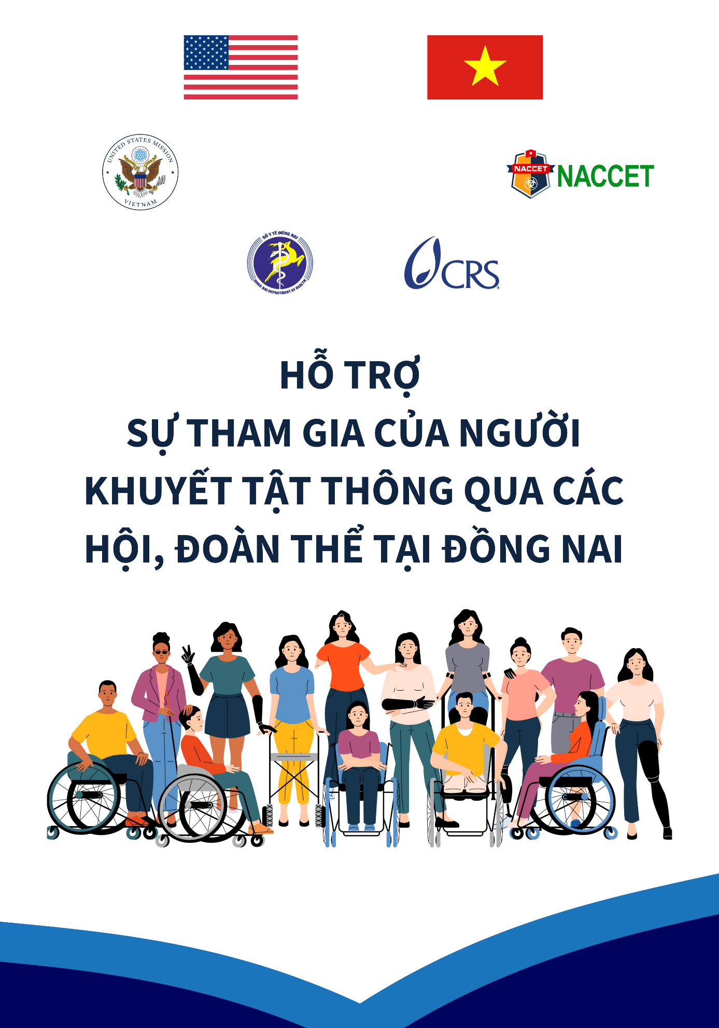
Hướng dẫn: Gói hỗ trợ sự tham gia của người khuyết tật thông qua các Hội, Đoàn thể tại Đồng Nai.
Gói Hỗ trợ Địa phương nhằm mục đích hỗ trợ các Hội, đoàn thể và câu lạc bộ hoạt động tại thành phố Đồng Nai.
Gói Hỗ trợ Địa phương cung cấp tối đa 130.000.000 VND cho các Hội, đoàn thể và câu lạc bộ tổ chức các hoạt động hoặc sự kiện có sự tham gia của người khuyết tật và/hoặc nạn nhân chất độc da cam trên địa bàn thành phố Đồng Nai. Mục tiêu của hoạt động là tăng cường hoặc thúc đẩy sự tham gia của người khuyết tật hoặc nạn nhân chất độc da cam vào các hoạt động cộng đồng. Bất kỳ hoạt động nào được xác định đều phải có giải thích rõ ràng về cách thức người khuyết tật hoặc nạn nhân chất độc da cam được nhắm tới và hỗ trợ để tham gia.
Hoạt động hoặc sự kiện trong đề xuất có thể là một sự kiện duy nhất hoặc một chuỗi sự kiện được tổ chức tối đa 3 lần.
Hoạt động phải diễn ra trong vòng 3 tháng kể từ khi ký kết thỏa thuận cấp kinh phí. Cần lưu ý rằng có các yêu cầu về báo cáo và tài liệu đối với Gói Hỗ trợ Địa phương, trong đó yêu cầu thành viên hội/đoàn thể/câu lạc bộ phải lưu giữ tài liệu về cách thức sử dụng kinh phí.
Nếu bạn muốn đăng ký Gói Hỗ trợ Địa phương nhưng cần trợ giúp, vui lòng gửi email đến inclusion_iii-b@crs.org hoặc gọi +84 (024)37738300.
Đơn đăng ký cần được điền trên máy tính, lưu lại và gửi đến email
Đơn đăng ký phải được hoàn thành bằng tiếng Việt và tất cả chi phí phải được tính bằng VNĐ.
Thông tin cần thiết trong đơn đăng ký:
Tên Hội/Đoàn thể/Câu lạc bộ: | Vui lòng ghi tên Hội/Đoàn thể/Câu lạc bộ của bạn. Lưu ý. Hội/Đoàn thể/Câu lạc bộ là đơn vị có tư cách pháp nhân, tên hội/đoàn thể/câu lạc bộ) phải giống với tên đã đăng ký.
Địa chỉ: | Vui lòng cung cấp địa chỉ của Hội/Đoàn thể/Câu lạc bộ, nếu Hội/Đoàn thể/Câu lạc bộ có địa chỉ gửi thư. Nếu không có địa chỉ, vui lòng cung cấp địa chỉ mà các tài liệu có thể được gửi đến để Hội/Đoàn thể/Câu lạc bộ nhận được và trong ngoặc đơn ghi rõ người nhận, loại địa chỉ (cá nhân/tổ chức).
Số điện thoại/Zalo: | Cung cấp số điện thoại của bạn. Đây có thể là số điện thoại di động hoặc điện thoại cố định và phải là số điện thoại của người điền đơn này. CRS sẽ sử dụng số điện thoại này để liên hệ với bạn nếu chúng tôi có bất kỳ câu hỏi nào hoặc cần thêm thông tin.
Số lượng thành viên: | Vui lòng nhập số lượng thành viên hiện tại của Hội/Đoàn thể/Câu lạc bộ. Đây phải là tổng số thành viên, ngay cả khi hoạt động xây dựng năng lực chỉ dành cho một số thành viên được chọn. Đây có thể là số lượng ước tính nếu cần.

Ở phần tiếp theo của đơn đăng ký, hãy cung cấp một số thông tin về ý tưởng của bạn.
Hội/Đoàn thể/Câu lạc bộ của chúng tôi muốn thực hiện hoạt động/sự kiện sau:
Không quá 250 từ, vui lòng cho CRS biết hoạt động hoặc sự kiện mà bạn muốn được tài trợ. Điều này nên bao gồm ngày dự kiến (hoặc khoảng thời gian từ ngày nào đến ngày nào), địa điểm (xã/phường), và số lượng người dự kiến tham dự. Vui lòng cũng cho biết đây là hoạt động thường xuyên của Hội/Đoàn thể/Câu lạc bộ hay là hoạt động cụ thể theo yêu cầu tài trợ. Vui lòng nêu rõ bạn nghĩ hoạt động này có thể giúp ích như thế nào cho người khuyết tật/nạn nhân chất độc da cam khi thường xuyên tham gia các hoạt động của hội/đoàn thể/câu lạc bộ.

Chúng tôi sẽ thu hút người khuyết tật/nạn nhân chất độc da cam tham gia bằng cách:
Không quá 250 từ, vui lòng cho CRS biết cụ thể người khuyết tật hoặc nạn nhân chất độc da cam sẽ biết về sự kiện/hoạt động này như thế nào và sự tham gia của họ sẽ được hỗ trợ ra sao theo nguồn tài trợ.

Sau đó, đánh dấu vào ô đánh dấu bên dưới cho biết bạn nghĩ Hội/Đoàn thể/Câu lạc bộ sẽ mất bao lâu để thực hiện việc này. Đây là khoảng thời gian từ khi thỏa thuận được ký kết với CRS cho đến khi hoạt động hoàn tất và có thể gửi báo cáo ngắn gọn cho CRS.
Phần ngân sách yêu cầu bạn cung cấp bảng phân tích chi tiết về cách hội/đoàn thể/câu lạc bộ muốn chi tiêu Gói Hỗ trợ Địa phương được cung cấp. Một số hạng mục chung đã được cung cấp cho bạn. Nếu bạn có các chi phí khác, bạn có thể điền thông tin đó vào các hàng trống trong mẫu ngân sách.
Khi lập ngân sách, vui lòng tham khảo danh sách bên dưới hiển thị các chi phí đủ điều kiện và không đủ điều kiện:
Các hạng mục, hoạt động và chi phí được phép thanh toán
Thời gian (mức lương ngày) / phụ cấp
Đi lại | Chi phí đi lại chỉ giới hạn ở các chi phí đi lại thực tế phát sinh (biên lai, biên lai Grab, vé, chi phí phát sinh và các khoản trợ cấp đi lại).  Hoặc có thể được thanh toán một khoản trợ cấp dựa trên các điều khoản dưới đây:
  <20 km | 60.000 (2 chiều)
  20-40 km | 120.000 (2 chiều)
  40-60 km | 180.000 (2 chiều)
Sự kiện và hoạt động công cộng
Đào tạo
Chia sẻ chi phí / đóng góp chung | Khi các hoạt động có chi phí vượt quá số tiền hiện có, cá nhân/tổ chức có thể huy động thêm kinh phí từ các nguồn khác. Việc này cần được theo dõi và báo cáo.
Thuế – Thuế GTGT / Thuế TNCN
Thuê địa điểm
Cán bộ đào tạo hoặc chuyên gia tư vấn | Chuyên gia cung cấp hoạt động đào tạo hoặc nâng cao năng lực
In ấn | Đối với tài liệu hoặc nguồn lực liên quan trực tiếp đến các hoạt động, đào tạo
Chi phí dịch thuật | Ngôn ngữ ký hiệu và các ngôn ngữ khác
Bưu phí / chuyển phát nhanh | Chi phí liên quan đến việc nộp tài liệu gốc cho CRS

Các hạng mục, hoạt động và chi phí KHÔNG ĐỦ ĐIỀU KIỆN
Rượu | Bất kỳ loại đồ uống có cồn nào tại các sự kiện hoặc làm quà tặng
Trả nợ
Tiền phạt và khoản phạt | Mọi khoản tiền phạt hoặc khoản phạt từ chính quyền hoặc các bên khác phải được thanh toán từ các nguồn quỹ khác, ví dụ: vé phạt đậu xe,
Quảng cáo hoặc gây quỹ
Quà tặng hoặc thù lao | Quà tặng tham dự, quà tặng diễn giả, v.v.
Mua sắm thiết bị | Quân sự, giám sát (máy bay không người lái, camera), điều chỉnh thời tiết, máy tính, điện thoại, máy quay phim
Xây dựng | Đường dốc, lan can hoặc các thay đổi khác đối với các tòa nhà
Hỗ trợ hoạt động của cảnh sát và các cơ quan thực thi pháp luật khác | Hàng hóa, dịch vụ hoặc tiền
Hàng hóa xa xỉ
Các hạng mục sức khỏe tình dục | Bao cao su, thiết bị phá thai hoặc tư vấn phá thai
Cờ bạc | Vé số
Các hoạt động nhằm mục đích tạo thu nhập cho cá nhân/hội
Mua dịch vụ hoặc hạng mục bằng các loại tiền tệ khác ngoài VNĐ | Tất cả hợp đồng và hóa đơn phải bằng VNĐ
Bảo hiểm
Phí thành viên, phí đăng ký hoặc phí dịch vụ chuyên môn
Chi phí phát sinh trước hoặc sau ngày ghi trong thỏa thuận người thụ hưởng
Hàng hóa hoặc dịch vụ sử dụng cá nhân
Thuê dịch vụ, trả tiền cho người khác làm việc hoặc chuyển tiền cho các tổ chức khác, trừ khi được ghi rõ trong đơn
Mua nông sản | Hạt giống, động vật, phân bón, thuốc trừ sâu, v.v.
Dược phẩm | Thuốc men, vitamin, v.v.
Mua đồ cũ | Thiết bị, hàng hóa đã qua sử dụng
Xe cơ giới | Xe máy, ô tô hoặc thuyền
Khi lập ngân sách, vui lòng lưu ý rằng các đơn giá sau đây nên được sử dụng nếu bạn không biết chính xác chi phí của một khoản mục nào đó:
Đồ uống giải khát: 50.000/người/lần
Bữa trưa: 250.000/người – khi bữa trưa được cung cấp trong hoạt động
Bữa tối: 350.000/người – khi bữa tối được cung cấp trong hoạt động

Chi phí phát sinh: 60.000 cho bữa sáng (nếu rời nhà trước 7 giờ sáng)
150.000 cho bữa trưa (nếu không có bữa trưa được cung cấp trong hoạt động)
150.000 cho bữa tối (nếu bữa tối không được bao gồm trong hoạt động và người tham gia không về nhà trước 6 giờ 30 chiều)
140.000 cho Phụ cấp Phát sinh
Chi phí đi lại: chi phí thực tế được thanh toán dựa trên hóa đơn/vé hoặc phụ cấp đi lại 120.000 (2 chiều)
Tổng chi phí hỗ trợ từ người nộp đơn này không được vượt quá 130.000.000. Vui lòng xem xét kỹ ngân sách của bạn trước khi nộp.
CRS hiểu rằng đôi khi các Hội/Đoàn thể/Câu lạc bộ muốn sử dụng Gói Hỗ trợ Địa phương để giúp chi trả cho một hoạt động vượt quá giới hạn ngân sách. Thông tin này cần được bao gồm trong đơn đăng ký. Điều này có thể được thực hiện trong câu hỏi trong mẫu ngân sách. Nếu Gói Hỗ trợ Địa phương sẽ chi trả toàn bộ chi phí cho hoạt động này, hãy chọn ô đánh dấu đầu tiên. Nếu sẽ sử dụng thêm tiền cho hoạt động này, hãy chọn ô đánh dấu thứ hai. Sau đó, trong phần mô tả bên cạnh, hãy ghi rõ số tiền bổ sung sẽ được cung cấp để trang trải tổng chi phí của hoạt động.
CRS muốn cung cấp kinh phí cho hội/đoàn thể/câi lạc bộ, và việc sử dụng kinh phí sau đó sẽ được báo cáo lại cho CRS kèm theo bản sao hóa đơn và các tài liệu khác. Điều này yêu cầu hội/đoàn thể/câu lạc bộ phải có tài khoản ngân hàng để nhận và báo cáo khoản tài trợ. Nếu hội/đoàn thể/câu lạc bộ có thể nhận tài trợ, vui lòng chọn tùy chọn đầu tiên. Nếu Hội/đoàn thể/câu lạc bộ không có tài khoản ngân hàng hoặc không thể nhận tài trợ trực tiếp, vui lòng chọn tùy chọn thứ hai. CRS vẫn có thể tài trợ cho các đơn đăng ký ngay cả khi việc thanh toán các hoạt động và chi phí được CRS quản lý theo cách khác.
CRS hiểu rằng không phải tất cả các Hội/Đoàn thể/Câu lạc bộ đều có thể hoặc muốn thực hiện mọi việc cho hoạt động này mà không cần hỗ trợ. Nếu hội/đoàn thể/câu lạc bộ cho rằng cần sự trợ giúp từ bên ngoài hội/đoàn thể/câu lạc bộ để hoàn thành hoạt động, vui lòng cung cấp thông tin này trong bảng được cung cấp. Điều này có thể bao gồm sự trợ giúp từ chính quyền địa phương để được phê duyệt, sự trợ giúp từ các hội/đoàn thể/câu lạc bộ khác để tham gia hoặc tổ chức hoạt động. Bạn thậm chí có thể chọn xác định bất kỳ sự trợ giúp nào mà bạn nghĩ rằng mình sẽ cần từ CRS để có thể nhận và hoàn thành Gói Hỗ trợ Địa phương, chẳng hạn như báo cáo hoặc hướng dẫn về các quy trình tài chính.
Nhiều hội/đoàn thể/câu lạc bộ cũng đã tham gia hoặc tổ chức các hoạt động xây dựng năng lực trước đây hoặc có các thành viên giàu kinh nghiệm về kỹ năng và kinh nghiệm quản lý quỹ. Nếu hội/đoàn thể/câu lạc bộ có bất kỳ kinh nghiệm hoặc kỹ năng nào mà bạn nghĩ sẽ giúp thực hiện hoặc quản lý Gói Hỗ trợ Địa phương, vui lòng cung cấp thông tin này (tối đa 250 từ).
Đơn đăng ký cần có chữ ký của 2 thành viên của hội/đoàn thể/câu lạc bộ. Điều này nhằm đảm bảo CRS biết rằng nhiều người đã biết về đơn đăng ký và quyết định đăng ký đã được thống nhất trong hội/đoàn thể/câu lạc bộ. Nếu bạn không thể ký vào tài liệu vì đang hoàn thành bằng hình thức điện tử hoặc bạn không ký tài liệu, vui lòng ghi họ tên đầy đủ của bạn.

